CESAR SCHOOL

ARTHUR FREIRE, GABRIEL RODRIGUES, JOÃO MARCELO

SMART HOME:
Sistema de Monitoramento, Automação e Eficiência Energética com ESP32, MQTT e Web Dashboard

Recife
2025
INTRODUÇÃO

O presente relatório apresenta o desenvolvimento do Smart Home, um sistema de automação residencial acessível, voltado para residências mais simples. O projeto integra tecnologias de IoT, comunicação em nuvem, detecção de presença e alertas remotos, com o objetivo de aumentar a segurança domiciliar e reduzir o desperdício de energia elétrica.
A motivação do projeto surgiu da necessidade de oferecer soluções inteligentes a um público que, tradicionalmente, não têm acesso aos altos custos de dispositivos comerciais de smart home. Dessa forma, buscou-se implementar um sistema de baixo custo, fácil replicação e alto impacto social, utilizando microcontroladores, sensores, protocolos de comunicação e um dashboard web responsivo.
Os principais objetivos deste trabalho são:
- Desenvolver um sistema de detecção de presença com acionamento automático de alarme sonoro e visual;
- Disponibilizar um painel web para monitoramento remoto em tempo real;
- Realizar comunicação em nuvem usando broker MQTT;
- Permitir controle de iluminação interna (sala e quarto) via interface gráfica;
- Implementar alertas por e-mail em caso de intrusão;
- Criar mecanismo de monitoramento de tempo das luzes acesas, contribuindo para eficiência energética.

METODOLOGIA

1.1 Arquitetura Geral do Sistema
O Smart Home segue uma arquitetura IoT distribuída, formada pelos seguintes elementos:
- ESP32 como controlador principal (firmware executado com FreeRTOS);
- Sensor ultrassônico para detecção de objetos ou pessoas próximas da residência;
- LED RGB e buzzer para sinalização local do estado do alarme;
- Lâmpadas inteligentes (representadas por LEDs RGB) nos ambientes interno (sala e quarto);
- Comunicação via Wi-Fi, integrando o dispositivo ao broker MQTT (HiveMQ Cloud);
- Dashboard Web desenvolvido em Next.js para monitoramento e comandos;
- Serviço de e-mail (Resend) para envio de alertas e notificações ao usuário.
1.2 Diagrama do Sistema

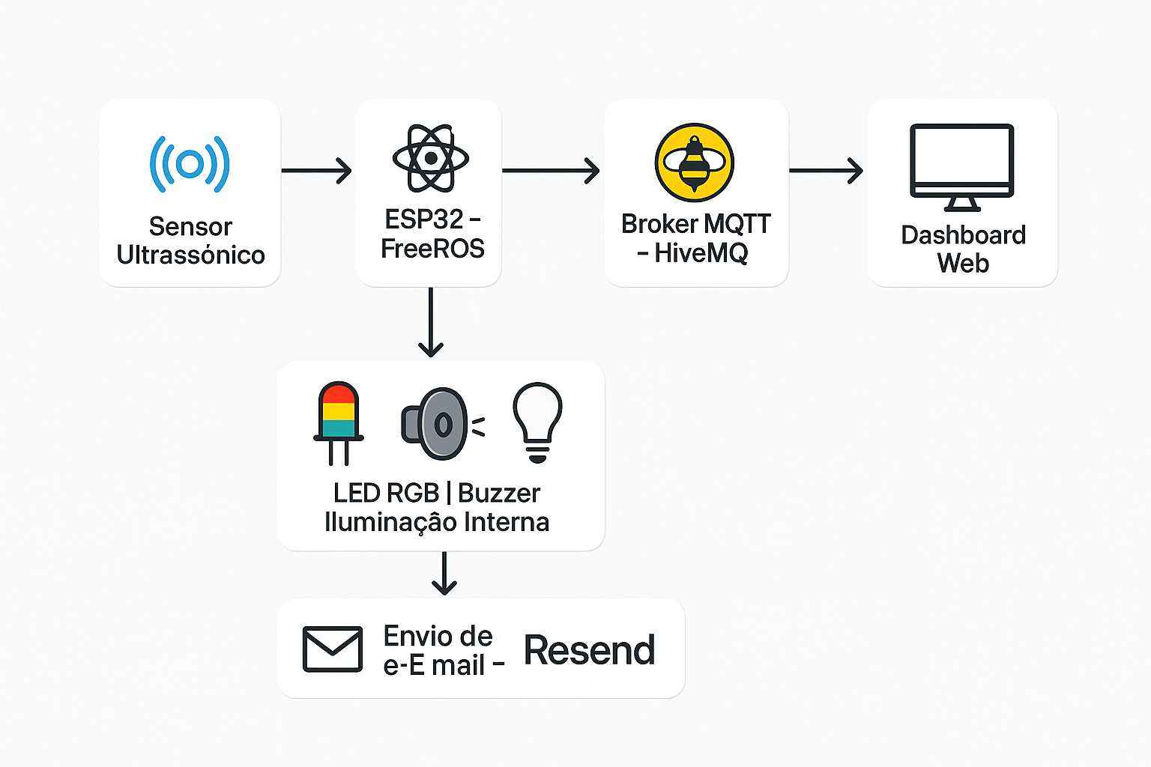
1.3 Lista de Hardware
- ESP32 (modelo ESP-WROOM-32);
- Sensor Ultrassônico HC-SR04;
- LED RGB principal (estado do alarme);
- Buzzer PWM;
- Botão físico para acionamento manual;
- LEDs RGB adicionais (representando cômodos);
- Protoboard, jumpers e fonte de alimentação 5V.
1.4 Lista de Software
- Firmware em C++/Arduino com FreeRTOS;
- Biblioteca PubSubClient para MQTT;
- Plataforma HiveMQ Cloud como broker;
- Dashboard em Next.js + TailwindCSS;
- API de alertas usando Resend;
- Pacotes adicionais: WiFi.h, WiFiClientSecure.h, ledc PWM driver.
1.5 Fluxo de Comunicação MQTT + Wi-Fi
O fluxo de dados segue os seguintes passos:
- O ESP32 conecta-se à rede Wi-Fi e estabelece sessão segura com o broker MQTT;
- O sensor ultrassônico realiza leituras periódicas e publica no tópico:
  - projeto/home-security/sensor/medida;
- O estado atual do sistema é publicado em:
  - projeto/home-security/sensor/estado;
- O dashboard envia comandos através dos tópicos:
  - projeto/home-security/comandos;
  - projeto/home-security/led/sala;
  - projeto/home-security/led/quarto;
- Caso o alarme seja disparado, o ESP32 envia atualização imediata ao broker e aciona envio de e-mail pelo servidor web;
- A interface web recebe os dados publicados e atualiza o painel instantaneamente.
RESULTADOS

1.1 Prints do Dashboard
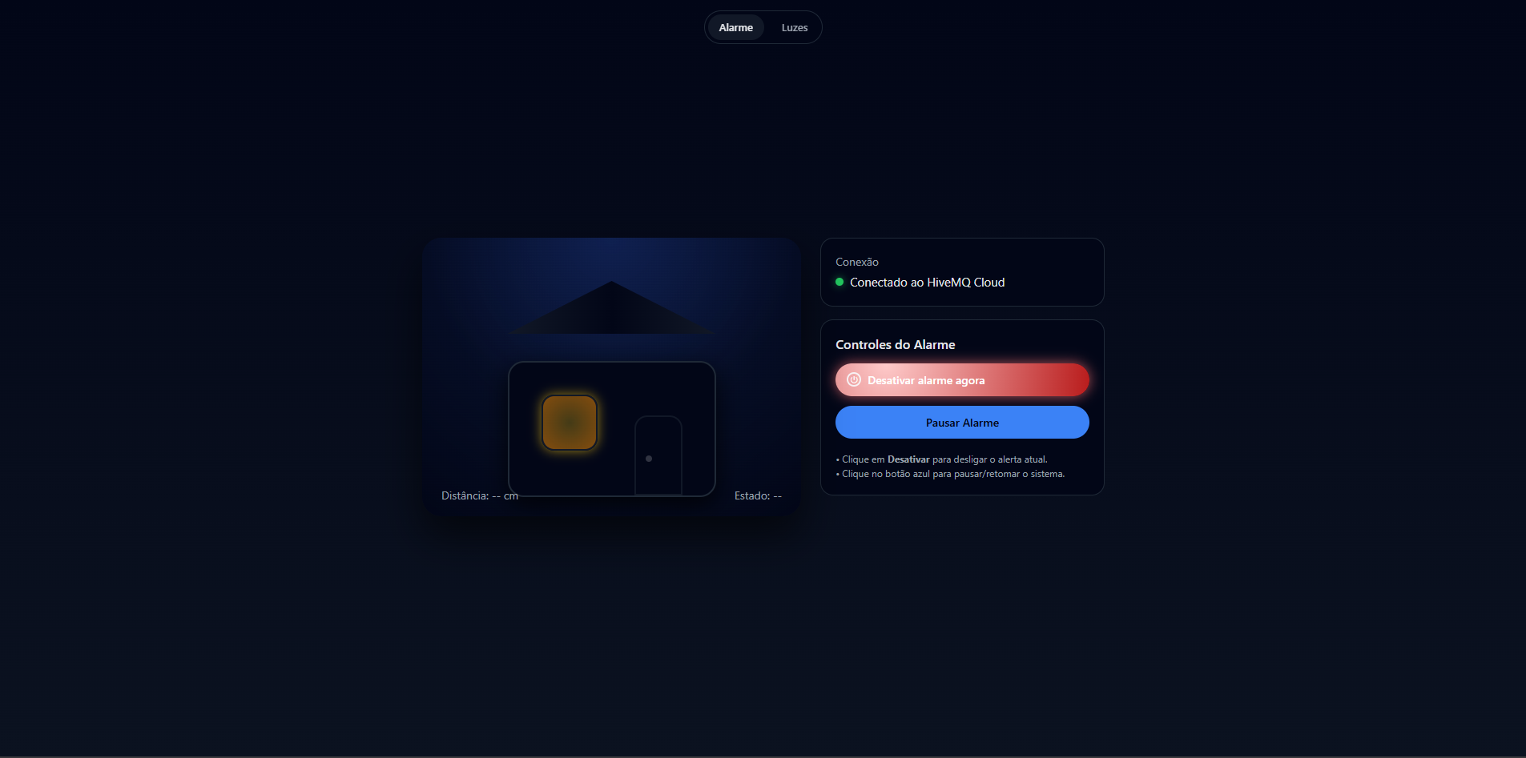
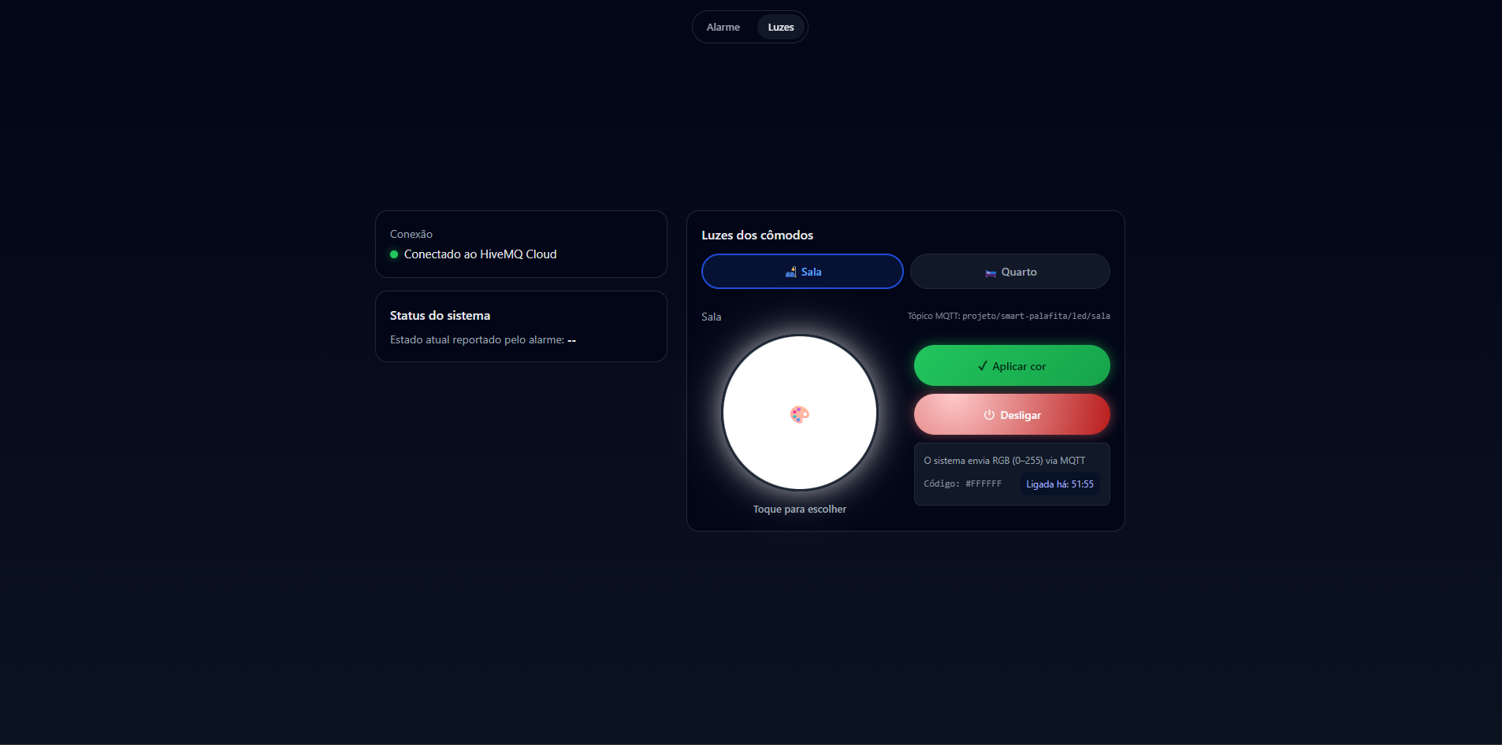
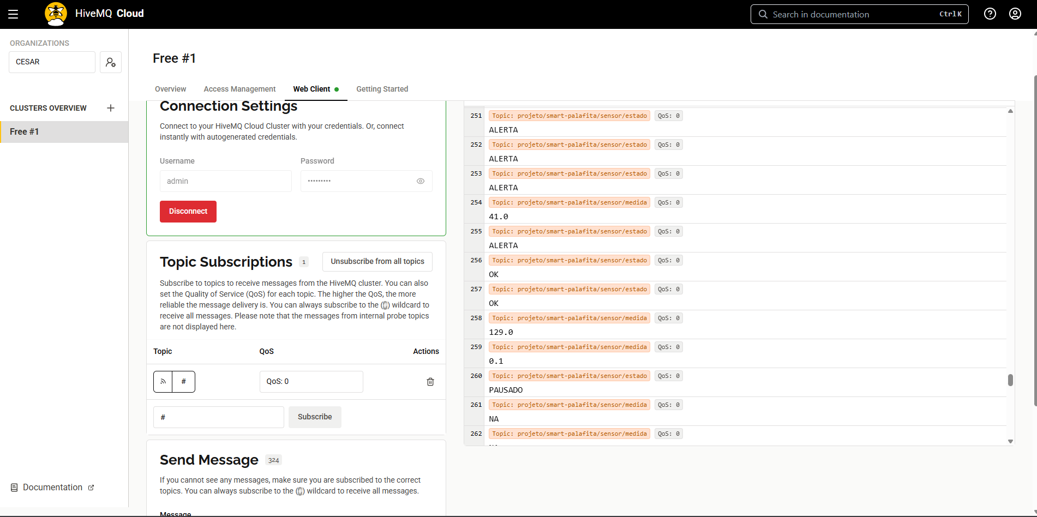

Evidência de Funcionamento: https://youtube.com/shorts/B_cLTMwnSl8?feature=share
CONCLUSÃO

A implementação do Smart Home permitiu validar a proposta de um sistema de automação residencial acessível, combinando tecnologia, segurança e eficiência energética. Entre os principais desafios enfrentados, destacam-se:
Ajustes de sincronização entre tarefas utilizando FreeRTOS;
Estabilidade da comunicação MQTT em ambiente real;
Criação de um dashboard intuitivo e responsivo;
Integração entre firmware, backend e serviço de e-mail.
Domínio de multitarefas em microcontroladores;
Integração com serviços externos (MQTT, Resend);
Aplicação de conceitos de IoT e arquitetura distribuída;
Desenvolvimento de sistemas com impacto social real.
Monitoramento automático do tempo em que luzes permanecem acesas;
Inclusão de sensores adicionais (futuro, ex: fumaça, gás, inundação, temperatura);
Dessa forma, conclui-se que o Smart Home alcança seus objetivos, oferecendo segurança acessível e economia de energia, podendo ser replicado em diferentes comunidades e contextos sociais.

APÊNDICES
Os apêndices deste projeto, incluindo todos os códigos-fonte, configurações do broker MQTT, rotas da API, diagramas e demais materiais complementares, encontram-se disponíveis no repositório oficial do projeto no GitHub. Para acesso completo, basta consultar o link: https://github.com/gabrielgrm/smart-home

